Министерство образования Республики Беларусь

Учреждение образования

«Белорусский Государственный Технологический Университет»

Факультет Информационных технологий

Отчет к Лабораторной работе №7

**Выполнил:**

Хаткевич Константин Владимирович

1 курс, 9 группа, 2 подгруппа

Дисциплина: Основы Программной Инженерии

Блок-схема

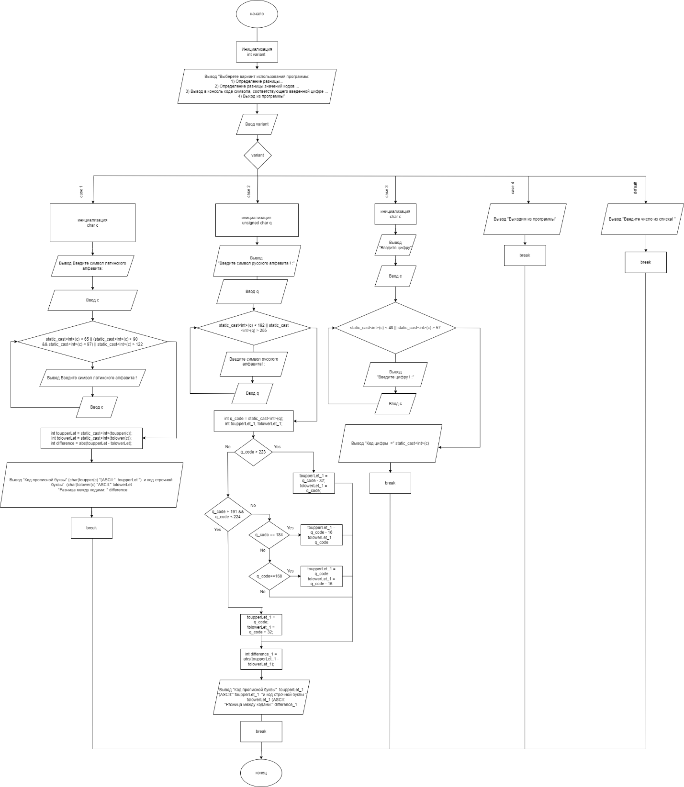

Доп. задания

№1

double f(double x) {

return pow(x,4)+4;

}

double trap(double a, double b, int n) {

double h = (b - a) / n;

double x = a;

double s = 0.0;

while (x <= b - h) {

s += h * (f(x) + f(x + h)) / 2;

x += h;

}

return s;

}

int main()

{

setlocale(LC_ALL, "ru");

double a = 1, b = 4;

int n = 200;

double area = trap(a, b, n);

cout << "Площадь криволинейной трапеции В14: " << area << endl;

return 0;

}

Блок-схема

